אוניברסיטת בן-גוריון בנגב

**תאריך הבחינה:** 2 יולי 2017

**שם המרצה:** ד"ר ארנון שטורם

**שם הקורס:** ניתוח ועיצוב מונחה עצמים

**מס' הקורס:** 37213103

**מיועד לתלמידי:** הנדסת מערכות תוכנה ומידע, שנה ג'

**סמסטר'**: ב' **מועד:** א'

**משך הבחינה:** שעתיים וחצי

**חומר עזר:** כל חומר עזר (מודפס)

המחלקה להנדסת מערכות תוכנה ומידע

**מבחן 372-1-3103- ניתוח ועיצוב מונחה עצמים**

**מספר נבחן: _________**

**הערות:**

* **יש לכתוב התשובות רק על דפי המבחן**
* מלא את מס' הנבחן בשורה למעלה

בהצלחה!

**תהליך פיתוח (55 נקודות)**

במערכת לניהול נדל"ן לקוחות (Client) יכולים להיות בעלי נכסים (Asset) או בעלי עניין ברכישת נכסים אלו. הנכסים מאופיינים בערכים (Property) לכל מאפיין (Characteristic) רלוונטי. בעלי עניים לרכישה מגישים בקשה (Request) לנכס הכוללת את העדיפויות (Preference) לכל מאפיין (Characteristic) רלוונטי. הסוכנים (Agent) מציעים הצעות לבקשות השונות עד אשר מבוצעת עסקה (Deal). לפניכם תרשים מחלקות חלקי של מערכת זו.

**באם בהמשך השאלה הנכם נדרשים לשינוים ותוספות לתרשים המחלקות, עליכם לכתוב זאת במפורש ולנמק החלטתכם.**

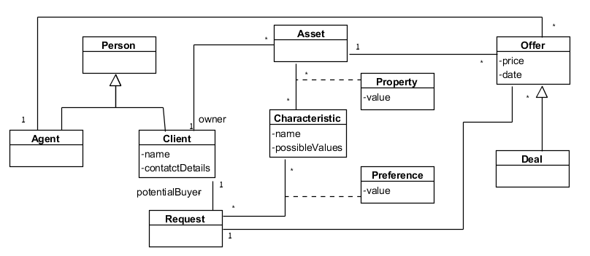

כתבו האילוצים הבאים (15 נק'):

1. הבעלים (owner) של נכס לא יכול לרכוש הנכס מעצמו (potentialBuyer).
2. מחיר הנכס בעסקה (Deal) לא יכול להיות גבוה ממחיר הנכס בהצעות השונות (Offer).
3. בכל עסקה יש התאמה מדויקת בין עדיפויות הלקוח (Preference) למאפייני הנכס (Property) בלפחות שלושה מאפיינים (Characteristic).

כתבו את נסיבת השימוש של הוספת נכס למאגר (5 נק')

עליכם לכתוב את תנאי הקדם והסיום ואת התרחיש העיקרי בלבד.

בהתבסס על תרשים המחלקות תארו את **החוזה** הפעולה של הוספת מאפיין לנכס. (10 נק')

תארו את הפעולה באמצעות תרשים רצף (עפ"י החוזה שכתבתם בסעיף הקודם). הצדיקו החלטותיכם באמצעות תבניות התכן של LARMAN. (15 נק')

כתבו את קוד המממש את הפעולה שלעיל הכולל את כל המחלקות המעורבות (10 נק')

**מכונת מצבים (25 נק')**

לפניכם תיאור חלקי של בית חכם.

חוקי הבית החכם הם כדלקמן:

* אתחול המערכת דורש הזנת התאריך והשעה. כל עוד לא עודכן מידע זה המערכת לא יכולה לעבוד.
* במידה ומופעלת, לאחר הפסקת חשמל המערכת חוזרת לעבודה ואין צורך באתחול (אם בוצע בעבר).
* כאשר הטמפ' בבית גבוהה מ-25 מעלות צלסיוס, צריך להדליק את המזגן. כאשר הטמפ' מגיעה ל-21 מעלות צלסיוס המזגן כבה.
* לאחר חזרה מהפסקת חשמל המזגן חוזר למצב פעולה שלפני ההפסקה.
* כל יום שישי בשעה חמש מופעל תנור הבישול, במידה והוא כבר פועל אין צורך להפעילו שוב.
* כאשר תנור הבישול בפעולה הוא מתחמם בקצב של 25 מעלות לדקה. ברגע שהגיע התנור לטמפ' הנדרשת החימום מסתיים והטמפ' נשמרת (טמפ' ברירת המחדל היא 200 מעלות).
* אם לא נכנס לתנור דבר לאחר חצי שעה – הוא כבה.
* לאחר חזרה מהפסקת חשמל, התנור נשאר כבוי.
* התנור ומערבל המזון לא יכולים לעבוד יחדיו. סדר הפעולה הוא עפ"י המכשיר שעבד ראשון.
* לאחר חזרה מהפסקת חשמל, המערבל נשאר כבוי.
* מעבר לעבודה אוטומטית, כל המכשירים יכולים להיות מופעלים באופן ידני.
* אפשר לכבות את המערכת בכל שלב.
* עם תחילת העבודה של המערכת כל המכשירים כבויים.

עליכם לבנות מכונת מצבים המתאימה לדרישות/חוקים המופיעים למעלה.

ציינו במפורש את הדברים הבאים:

* חלקי מערכת
* אירועים להם המערכת מגיבה – סימון + משמעות
* משתנים – סימון + משמעות
* פונקציות/פעולות שאתם מניחים שקיימות.

**תבניות תכן (20 נק')**

במערכת לניהול קווי רכבות, כל רכבת נשלטת על ידי בקר האחראי לה. קווי הרכבת מנוהלים ע"י בקר אחראי מתאים.   
ברגע שרכבת אחת תקולה, כל קווי הרכבת מושבתים (וכן כל הרכבות) עד אשר הרכבת התקולה חוזרת לכשירות מלאה.

ברגע שהרכבת חוזרת לכשירות מלאה, קווי הרכבת, חוזרים לפעילות תקינה וכך גם כל שאר הרכבות.

1. ציינו באיזו תבנית/תבניות עיצוב יש להשתמש על מנת לתת מענה למערכת זו.

אם יש כמה תבניות, ענו על הסעיפים הבאים עבור כל אחת מהתבניות:

1. הסבר מהי הבעיה שבה היא עוסקת והדגם את הפתרון בעזרת תרשים מחלקות.
2. הסבר מהו התפקיד של כל מחלקה בתבנית, וכיצד השימוש בתבנית פותר את הבעיה.